
МИНИСТЕРСТВО НАУКИ И ВЫСШЕГО ОБРАЗОВАНИЯ РОССИЙСКОЙ ФЕДЕРАЦИИ
ФЕДЕРАЛЬНОЕ ГОСУДАРСТВЕННОЕ БЮДЖЕТНОЕ ОБРАЗОВАТЕЛЬНОЕ УЧРЕЖДЕНИЕ ВЫСШЕГО ОБРАЗОВАНИЯ
«ДОНСКОЙ ГОСУДАРСТВЕННЫЙ ТЕХНИЧЕСКИЙ УНИВЕРСИТЕТ» (ДГТУ)
Факультет «Информатика и вычислительная техника»
Кафедра «Кибербезопасность информационных систем»

ОТЧЁТ
по лабораторной работе №3 «Эллиптические кривые над полем вещественных чисел»
по дисциплине «Методы алгебраической геометрии в криптографии»

Выполнил: студент гр. ВКБ41
Заболотный И.А.
Проверил:
ст.пр. Артамонова Е.А.

г. Ростов-на-Дону
2025 г.
Задание. Реализовать программу, которая генерирует ЭК $y^{2}=x^{3}+ax+b$ по заданным параметрам $a$ и $b$, аналитически проверяет на сингулярность, изображает заданную ЭК графически в прямоугольной декартовой системе координат. Провести анализ сингулярности ЭК по аналитическим и графическим результатам.
Ход работы:
Программная реализация:
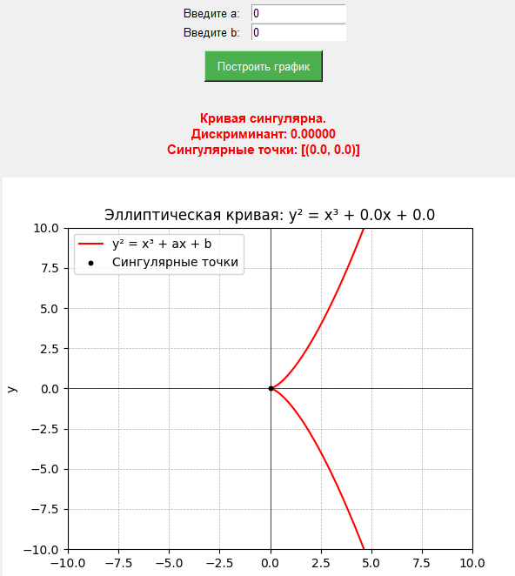
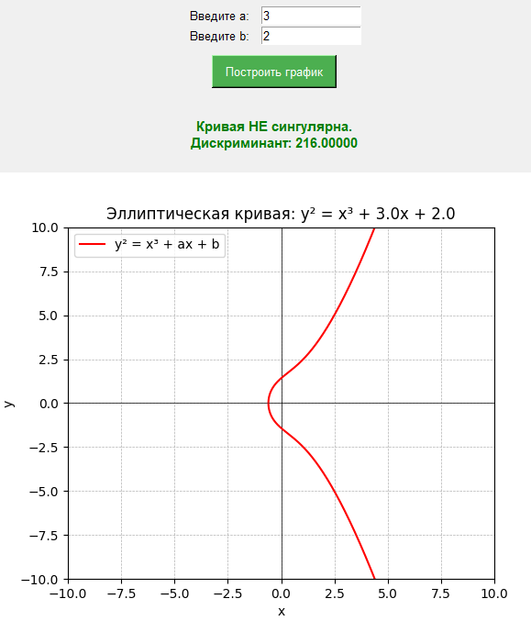
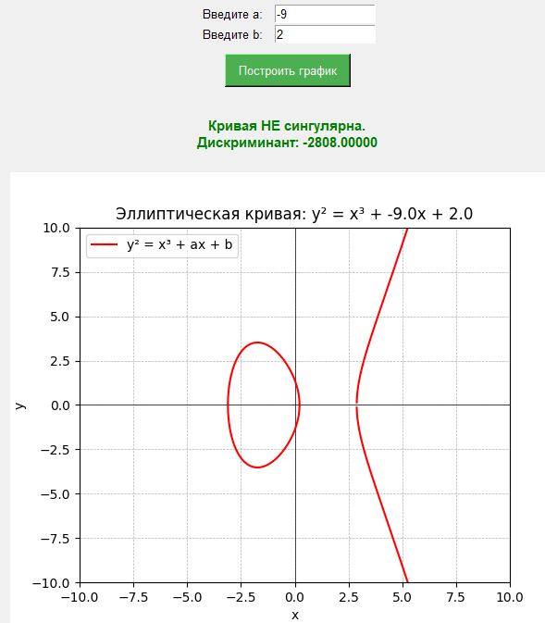
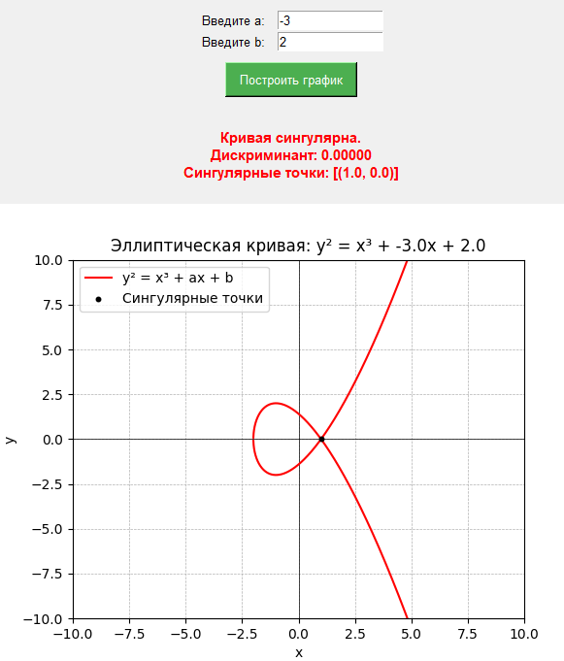

Листинг программы:
import numpy as np
import matplotlib.pyplot as plt
from matplotlib.backends.backend_tkagg import FigureCanvasTkAgg
import tkinter as tk
from tkinter import messagebox
from typing import Tuple, List, Optional

def calculate_discriminant(a: float, b: float) -> float:
"""
Вычисляет дискриминант эллиптической кривой y² = x³ + ax + b.

Формула: D = 4a³ + 27b²

Args:
a: Коэффициент a
b: Коэффициент b

Returns:
Значение дискриминанта
"""
return 4 * a ** 3 + 27 * b ** 2

def is_singular(discriminant: float, tolerance: float = 1e-10) -> bool:
"""
Проверяет, является ли эллиптическая кривая сингулярной.

Кривая сингулярна, если дискриминант равен нулю.

Args:
discriminant: Значение дискриминанта
tolerance: Допустимая погрешность для сравнения с нулем

Returns:
True, если кривая сингулярна, False иначе
"""
return abs(discriminant) < tolerance

def find_singular_points(a: float, b: float) -> List[Tuple[float, float]]:
"""
Находит сингулярные точки эллиптической кривой.

Сингулярные точки находятся из условия: 3x² + a = 0 и y² = x³ + ax + b = 0

Args:
a: Коэффициент a
b: Коэффициент b

Returns:
Список сингулярных точек (x, y)
"""
singular_points: List[Tuple[float, float]] = []
discriminant = calculate_discriminant(a, b)

# Если дискриминант не равен нулю, сингулярных точек нет
if not is_singular(discriminant):
return singular_points

# Находим x из условия 3x² + a = 0
if abs(a) < 1e-10: # a ≈ 0
x = 0.0
else:
# x² = -a/3
if -a / 3 >= 0:
x = (-a / 3) ** 0.5
else:
return singular_points # Нет действительных решений

# Проверяем, что точка лежит на кривой (y² = x³ + ax + b = 0)
y_squared = x ** 3 + a * x + b
if abs(y_squared) < 1e-10: # y² ≈ 0
singular_points.append((x, 0.0))
# Если есть вторая точка (симметричная)
if x != 0:
x2 = -x
y_squared2 = x2 ** 3 + a * x2 + b
if abs(y_squared2) < 1e-10:
singular_points.append((x2, 0.0))

return singular_points

def split_curve(x: np.ndarray, y2: np.ndarray) -> Tuple[List[List[float]], List[List[float]]]:
"""
Разбивает кривую на сегменты, где y² >= 0 (кривая существует).

Args:
x: Массив значений x
y2: Массив значений y² = x³ + ax + b

Returns:
Кортеж из двух списков: (segments_x, segments_y) - сегменты кривой
"""
segments_x: List[List[float]] = []
segments_y: List[List[float]] = []
current_x: List[float] = []
current_y: List[float] = []

for i in range(len(x)):
if y2[i] >= 0:
current_x.append(float(x[i]))
current_y.append(float(np.sqrt(y2[i])))
else:
# Завершаем текущий сегмент, если он есть
if current_x:
segments_x.append(current_x)
segments_y.append(current_y)
current_x = []
current_y = []

# Добавляем последний сегмент, если он есть
if current_x:
segments_x.append(current_x)
segments_y.append(current_y)

return segments_x, segments_y

def plot_elliptic_curve() -> None:
"""
Строит график эллиптической кривой и проверяет её на сингулярность.
"""
try:
a = float(entry_a.get())
b = float(entry_b.get())
except ValueError:
messagebox.showerror("Ошибка", "Введите числовые значения a и b!")
return

# Вычисляем дискриминант
discriminant = calculate_discriminant(a, b)

# Проверяем сингулярность
singular = is_singular(discriminant)
singular_points = find_singular_points(a, b) if singular else []

# Обновляем информацию о результате
if singular:
result_text = f"Кривая сингулярна.\nДискриминант: {discriminant:.5f}"
if singular_points:
result_text += f"\nСингулярные точки: {singular_points}"
label_result.config(text=result_text, fg="red")
else:
label_result.config(
text=f"Кривая НЕ сингулярна.\nДискриминант: {discriminant:.5f}",
fg="green"
)

# Генерируем точки для построения графика
x = np.linspace(-10, 10, 10000)
y2 = x ** 3 + a * x + b

# Создаем график
fig, ax = plt.subplots(figsize=(6, 6))
ax.axhline(0, color='black', linewidth=0.5)
ax.axvline(0, color='black', linewidth=0.5)
ax.grid(True, linestyle='--', linewidth=0.5)

# Разбиваем кривую на сегменты и строим
segments_x, segments_y = split_curve(x, y2)

for x_seg, y_seg in zip(segments_x, segments_y):
ax.plot(x_seg, y_seg, 'r', linewidth=1.5, label='y² = x³ + ax + b' if x_seg == segments_x[0] else '')
ax.plot(x_seg, [-y for y in y_seg], 'r', linewidth=1.5)

# Отмечаем сингулярные точки
if singular_points:
sx, sy = zip(*singular_points)
ax.scatter(sx, sy, color='#000000', s=5, marker='o',
zorder=5, label='Сингулярные точки', linewidths=2)

ax.set_title(f"Эллиптическая кривая: y² = x³ + {a}x + {b}")
ax.set_xlabel("x")
ax.set_ylabel("y")
ax.set_xlim(-10, 10)
ax.set_ylim(-10, 10)
ax.legend(loc='best')

# Очищаем предыдущий график и добавляем новый
for widget in frame_plot.winfo_children():
widget.destroy()

canvas = FigureCanvasTkAgg(fig, master=frame_plot)
canvas.draw()
canvas.get_tk_widget().pack()

def main() -> None:
"""Основная функция для создания GUI приложения."""
global entry_a, entry_b, label_result, frame_plot

root = tk.Tk()
root.title("Эллиптические кривые")
root.geometry("700x700")

# Фрейм для элементов управления
frame_controls = tk.Frame(root)
frame_controls.pack(pady=10)

tk.Label(frame_controls, text="Введите a:", font=("Arial", 10)).grid(row=0, column=0, padx=5)
entry_a = tk.Entry(frame_controls, width=15, font=("Arial", 10))
entry_a.grid(row=0, column=1, padx=5)
entry_a.insert(0, "0")

tk.Label(frame_controls, text="Введите b:", font=("Arial", 10)).grid(row=1, column=0, padx=5)
entry_b = tk.Entry(frame_controls, width=15, font=("Arial", 10))
entry_b.grid(row=1, column=1, padx=5)
entry_b.insert(0, "0")

btn_plot = tk.Button(
frame_controls,
text="Построить график",
command=plot_elliptic_curve,
font=("Arial", 10),
bg="#4CAF50",
fg="white",
padx=10,
pady=5
)
btn_plot.grid(row=2, columnspan=2, pady=10)

# Метка для отображения результата
label_result = tk.Label(
root,
text="Введите параметры a и b, затем нажмите 'Построить график'",
font=("Arial", 11, "bold"),
wraplength=600
)
label_result.pack(pady=10)

# Фрейм для графика
frame_plot = tk.Frame(root)
frame_plot.pack(pady=10)

root.mainloop()

if __name__ == "__main__":
main()
Вывод: в ходе лабораторной работы была реализована программа, генерирующая ЭК по заданным параметрам, а также проверяющая ее на сингулярность и изображающая график данной кривой.

